ITS 12.11.2013 Übungsblatt

Aufgabe 1

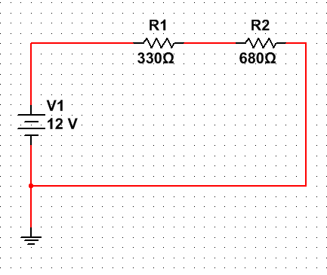

I

24 V

U1

U2

Rges = R1 + R2 = 330+680=1010 Ohm

Iges = 24 V / 1010 Ohm= 0,023 A

U1 = R1 \*Iges = 330 Ohm \* 0,023 A

U1 = 7,59 V

U2 = R2 \* Iges = 680 Ohm \* 0,023 A

U2 = 15,64 V

Aufgabe 2

U1 = 200 \* 0,05 = 10 V

U2 = 600 \* 0,045 = 27 V

Aufgabe 4

R1 = 1,5 kOhm Ur1=1500 Ohm \* 0,00142A = 2,13 Volt

Rges = 8,4 kOhm Ur3=4689 Ohm \* 0,00142A = 6,65 Volt

Uges=12V

UR2=3,14 V

Iges= 12V / 8,4 kOhm

Iges= 0,00142 A

R2= 3,14V / 0,00142A = 2211 Ohm

R3 = Rges-R1-R2=8400-1500-2211= 4689 Ohm

Aufgabe 5

Annahme R=120 Ohm

Annahme I2=0,1 A

U1= 12V

Rges2=240 Ohm

Iges2=12V/240Ohm=0,05 A

Wenn Iges2 dreimal so groß sein soll -> Uges2=240\*0,150=36 V

Aufgabe 7

1/150 = 1/600 \* 1/R2

1/R2 = 0,0066 – 0,0016

1/R2 = 0,005

R2 = 200